By: Jenna Umbriac Yield: 6-8 servings Servings: 4 Time: 8 hours (slow cooker) Source: Guilty Kitchen
Canned and fresh pumpkin contains a healthful fiber intake that can also help reduce the risk of colon cancer. With nearly 3 grams (g) of fiber in cooked, fresh pumpkin and over 7 g in canned pumpkin, adding a serving of pumpkin to the daily diet can help supplement the fiber shortage in the average American diet. Dietary fiber is crucial for digestion.

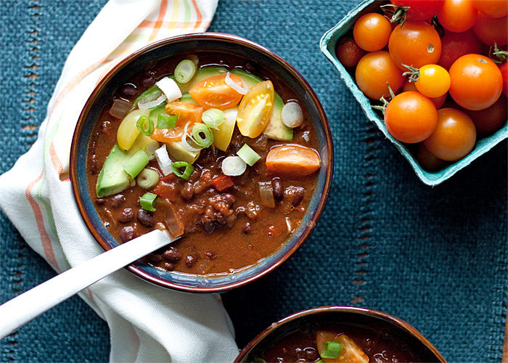
Ingredients:
1 large onion, diced
1 pound ground beef or turkey (you can omit and double the amount of beans to make this vegetarian)
1 cup canned pumpkin purée
1 (14.5 ounce) can black beans, rinsed and drained (or 2 cups pre-cooked black beans)
1 (28 ounce) can diced tomatoes, no salt added
1 (7 ounce) can of tomato sauce
1 tablespoon cumin
2 tablespoons instant coffee
2-3 tablespoon chili powder
1-2 teaspoons salt
2 tablespoons hot sauce (optional)
1 tablespoon cocoa powder

Directions
- In a large frying pan on medium heat, sauté the ground beef until thoroughly browned. Place in bowl of crock pot and set aside.
- In same pan, cook onions until soft and starting to brown and then add those to the beef in the crock pot bowl.
- Add remaining ingredients to crockpot. Stir to mix and turn to low.
- Cook on low for at 8-10 hours. Serve with cheese, sour cream, cilantro, or avocado.

Por: Jenna Umbriac Rendimiento: 6-8 porciones Raciones: 4 Tiempo: 8 horas (cocción lenta) Fuente: Guilty Kitchen
La calabaza enlatada y fresca contiene una ingesta saludable de fibra que también puede ayudar a reducir el riesgo de cáncer de colon. Con casi 3 gramos (g) de fibra en calabaza fresca cocida y más de 7 g en calabaza enlatada, agregar una porción de calabaza a la dieta diaria puede ayudar a complementar la escasez de fibra en la dieta estadounidense promedio. La fibra dietética es crucial para la digestión.

Ingredientes:
1 cebolla grande, cortada en cubitos
1 libra de carne molida o pavo (puede omitir y duplicar la cantidad de frijoles para hacer este vegetariano)
1 taza de puré de calabaza en lata
1 lata (14.5 onzas) de frijoles negros, enjuagados y escurridos (o 2 tazas de frijoles negros precocidos)
1 (28 onzas) de tomates en cubitos, sin sal agregada
1 lata de salsa de tomate (7 onzas)
1 cucharada de comino
2 cucharadas de café instantáneo
2-3 cucharadas de chili en polvo
1-2 cucharaditas de sal
2 cucharadas de salsa picante (opcional)
- cucharada de cacao en polvo

Direcciones
- En una sartén grande a fuego medio, saltee la carne molida hasta que esté completamente dorada. Colocar en un tazón de olla de barro y reservar.
- En la misma sartén, cocine las cebollas hasta que estén suaves y comience a dorarse y luego agréguelas a la carne en el tazón de la olla de barro.
- Agregue los ingredientes restantes a crockpot. Revuelva para mezclar y gire a fuego lento.
- Cocine a fuego lento durante 8-10 horas. Servir con queso, crema agria, cilantro o aguacate.

